首都高校青春红丝带社团工作领导小组办公室

关于开展“首都高校 12·1 抗艾防艾文艺作品”
征集活动的通知

各高校青春红丝带社团：
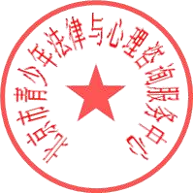
2021年12月1日是第34个“世界艾滋病日”。今年的全球主题是“End inequalities.End.AIDS.End pandemics（终结不平等、终结艾滋病、终结大流行）。为进一步推动实施《落实研究部署“十四五” 时期艾滋病防治工作会议纪要部门任务分工方案》《遏制艾滋病传播实施方案（2019-2022 年）》《2021 年北京市艾滋病防治工作要点》《2021 年首都高校青春红丝带社团工作要点》《国务院防治艾滋病工作委员会办公室关于做好 2021 年“世界艾滋病日”主题活动的通知》，营造全民参与艾滋病防治工作的良好氛围，红丝带社团办公室决定开展“首都高校 12·1 抗艾防艾文艺作品征集活动。请认真组织实施。

首都高校青春红丝带社团工作领导小组办公室
北京市青少年法律与心理咨询服务中心
2021 年 10 月 26日

